MLOps & DataOps
TP Chapitre 2
Pipelines agiles, versionnement et orchestration avec dlt, dbt et Dagster
————————————————————————————————————————————————
Réalisé par | ASHAD Ossama
Encadré par | Pr. Mohammed AIT DAOUD
Module | MLOps & DataOps
Sujet | Mini pipeline local : CSV → dlt/Python → DuckDB → dbt → Dagster
Année universitaire | 2025/2026
Livrable | Dossier projet + rapport Word + captures d’exécution + historique Git
Rapport de réalisation du TP
Réalisé par : ASHAD Ossama
Master : DSBD
Module : MLOps & DataOps
Année universitaire : 2025-2026

1. Introduction
Ce rapport présente la réalisation du TP du Chapitre 2 consacré aux pipelines agiles, au versionnement et à l’orchestration. L’objectif est de transformer un traitement de données simple en un mini pipeline structuré, reproductible et contrôlé.
Le pipeline part d’un fichier CSV de ventes, charge les données dans DuckDB, vérifie leur qualité minimale, applique des transformations avec dbt, exécute des tests automatiques, puis montre l’orchestration avec Dagster.

2. Objectif du TP
- Créer un environnement de travail reproductible avec venv et requirements.txt.
- Versionner le projet avec Git et conserver un historique de commits.
- Charger les données CSV dans DuckDB.
- Valider les données avant transformation.
- Transformer et agréger les données avec dbt.
- Ajouter des tests de qualité avec dbt test.
- Orchestrer le pipeline avec Dagster.
- Préparer une CI simple avec GitHub Actions.

3. Outils utilisés et rôle dans le TP
Outil | Rôle principal
Python | Implémentation des scripts du pipeline.
venv | Création d’un environnement virtuel isolé et reproductible.
pip + requirements.txt | Installation et sauvegarde des dépendances.
Git | Versionnement du code et historique des étapes.
CSV | Source brute des données.
pandas | Lecture et manipulation des données.
DuckDB | Base analytique locale utilisée pour stocker les tables.
dbt | Transformation et modélisation SQL des données.
dbt test | Contrôles qualité automatiques.
Dagster | Orchestration des étapes du pipeline.
GitHub Actions | Vérification automatique simple dans une logique CI.

4. Structure du projet
Le livrable contient le dossier projet complet avec les scripts, les modèles dbt, la CI, la documentation et les résultats attendus.
tp_chapitre2_pipeline/
├── data/ventes.csv
├── pipeline/ingest.py
├── pipeline/validate.py
├── pipeline/orchestrate.py
├── dbt_pipeline/dbt_project.yml
├── dbt_pipeline/profiles.yml
├── dbt_pipeline/models/ventes_clean.sql
├── dbt_pipeline/models/ventes_resume.sql
├── dbt_pipeline/models/schema.yml
├── .github/workflows/ci.yml
├── docs/
├── expected_outputs/
├── requirements.txt
├── .gitignore
└── README_LIVRABLE.md

5. Schéma du pipeline
Le schéma ci-dessous résume l’enchaînement logique des étapes du pipeline.
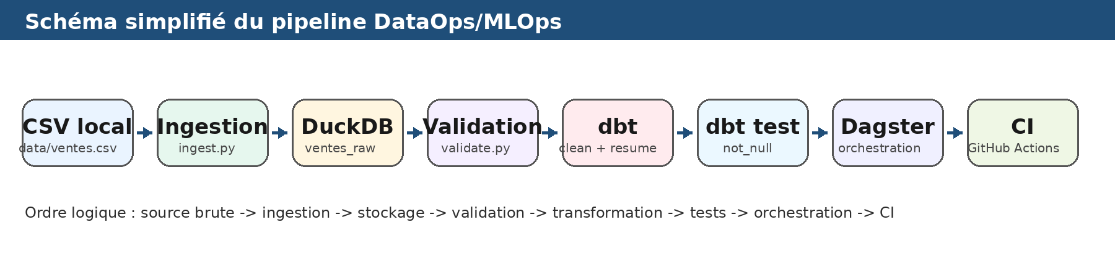
Figure 1 — Schéma simplifié du pipeline DataOps/MLOps.

6. Étapes réalisées

6.1 Préparation de l’environnement
Création de l’environnement virtuel avec Python 3.12, activation de .venv et installation des dépendances depuis requirements.txt.

6.2 Versionnement Git
Initialisation du dépôt Git, création du fichier .gitignore et réalisation de commits à chaque étape importante.

6.3 Ingestion
Le script pipeline/ingest.py lit le fichier data/ventes.csv avec pandas et crée la table ventes_raw dans DuckDB.

6.4 Validation
Le script pipeline/validate.py vérifie la présence des colonnes obligatoires et l’absence de valeurs nulles sur les champs importants.

6.5 Transformation dbt
Les modèles ventes_clean.sql et ventes_resume.sql créent une table nettoyée et une table agrégée par catégorie.

6.6 Tests dbt
Le fichier schema.yml ajoute des tests not_null sur les colonnes produit, quantite et categorie.

6.7 Orchestration Dagster
Le fichier pipeline/orchestrate.py regroupe les étapes ingestion, validation, transformation et test dans un job Dagster.

6.8 CI simple
Le fichier .github/workflows/ci.yml automatise l’installation des dépendances et la vérification syntaxique des scripts Python.

7. Captures d’écran d’exécution
Les captures suivantes prouvent que les commandes importantes ont été exécutées correctement sur la machine locale.

Capture 1
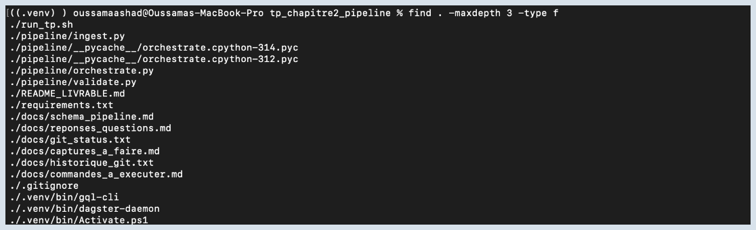
Capture 1 — Arborescence du projet avec les fichiers principaux.

Capture 2
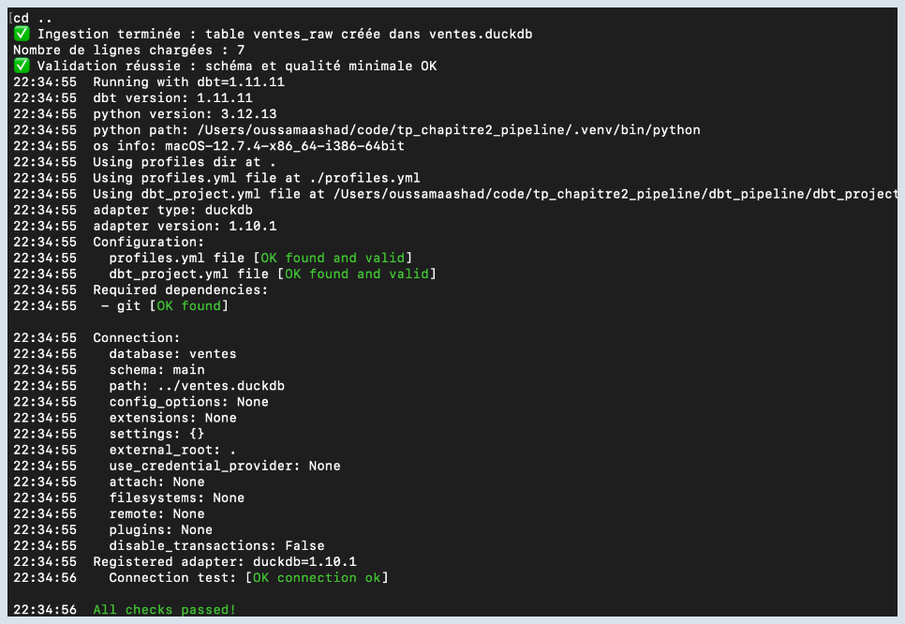
Capture 2 — Ingestion, validation et dbt debug réussis avec Python 3.12.

Capture 3
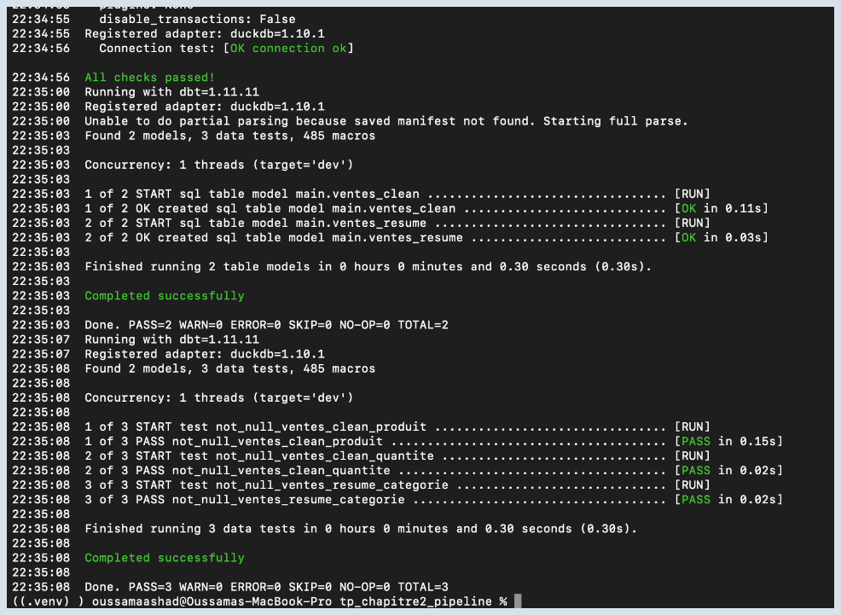
Capture 3 — Exécution dbt run et dbt test avec succès.

Capture 4
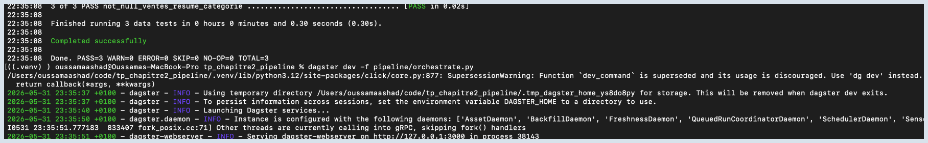
Capture 4 — Lancement de Dagster et serveur disponible sur http://127.0.0.1:3000.

Capture 5
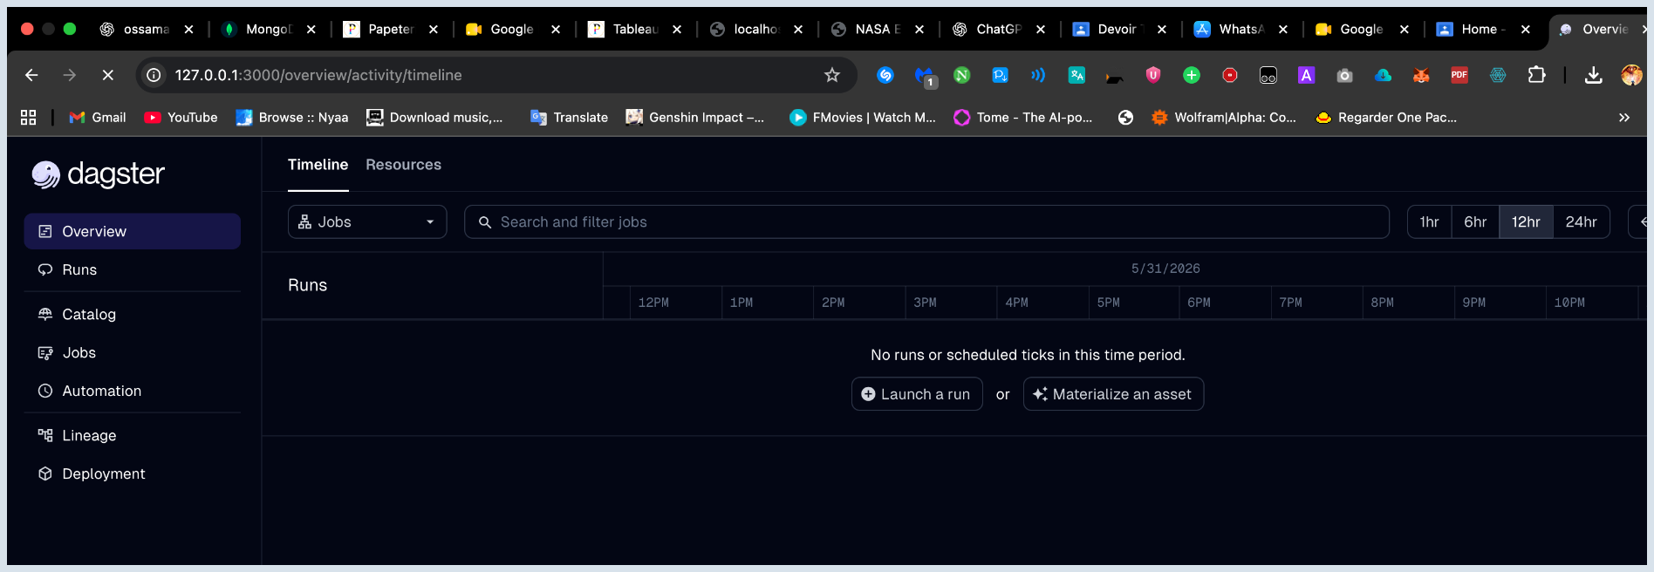
Capture 5 — Interface web Dagster ouverte dans le navigateur.

Capture 6
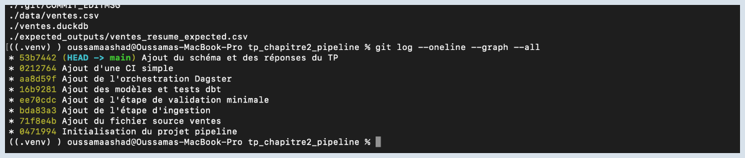
Capture 6 — Historique Git du projet.

8. Historique Git
L’historique Git montre que le projet a été construit étape par étape.
* 53b7442 Ajout du schéma et des réponses du TP
* 0212764 Ajout d'une CI simple
* aa8d59f Ajout de l'orchestration Dagster
* 16b9281 Ajout des modèles et tests dbt
* ee70cdc Ajout de l'étape de validation minimale
* bda83a3 Ajout de l'étape d'ingestion
* 71f8e4b Ajout du fichier source ventes
* 0471994 Initialisation du projet pipeline

9. Réponses aux questions

1. En quoi ce pipeline est-il plus structuré qu’un notebook unique ?
Ce pipeline est plus structuré qu’un notebook unique parce que chaque étape est séparée dans un fichier ou un outil précis : l’ingestion est dans ingest.py, la validation dans validate.py, la transformation dans dbt, les tests dans schema.yml, et l’orchestration dans Dagster. Dans un notebook, tout est souvent mélangé dans une seule page. Ici, le projet est plus propre, plus lisible, plus maintenable et plus facile à faire évoluer.

2. Quel est le rôle de Git dans ce projet ?
Git sert à versionner le projet. Il permet de garder l’historique des modifications, de faire des commits à chaque étape importante, de revenir en arrière en cas d’erreur et de montrer l’évolution progressive du pipeline.

3. Quel est le rôle de requirements.txt ?
requirements.txt contient la liste des bibliothèques Python nécessaires au projet : pandas, duckdb, dbt-core, dbt-duckdb, dagster et dlt. Il rend l’environnement reproductible grâce à la commande pip install -r requirements.txt.

4. Pourquoi ajouter une étape validate.py ?
validate.py sert à vérifier la qualité minimale des données avant de continuer le pipeline. Il contrôle les colonnes obligatoires et les valeurs nulles sur les champs importants. Cela évite de transformer des données incorrectes.

5. Quel est le rôle de dbt test ?
dbt test exécute des tests automatiques sur les modèles dbt. Dans ce TP, il vérifie notamment que certaines colonnes ne contiennent pas de valeurs nulles grâce au test not_null.

6. Qu’apporte Dagster par rapport à une exécution manuelle ?
Dagster apporte une orchestration. Au lieu de lancer les commandes une par une à la main, il organise l’ordre d’exécution : ingestion, validation, transformation puis tests. Le pipeline devient plus clair, contrôlable et professionnel.

7. Qu’apporte la CI ?
La CI avec GitHub Actions automatise des vérifications à chaque changement envoyé sur GitHub. Elle peut installer les dépendances et vérifier que les fichiers Python n’ont pas d’erreurs de syntaxe. Cela évite d’intégrer du code cassé.

8. Que manque-t-il encore pour un pipeline pleinement industrialisé ?
Il manque une vraie source de données externe, plus de tests qualité, une gestion d’erreurs avancée, des logs détaillés, du monitoring, un déploiement automatique, la gestion des secrets, une documentation technique complète et éventuellement un environnement cloud ou Docker.

10. Conclusion
Le TP a permis de réaliser un mini pipeline DataOps/MLOps local et structuré. Les données sont ingérées, validées, transformées, testées et orchestrées. Le dossier livré contient le code, la configuration, la documentation, l’historique Git, les captures d’exécution et ce rapport Word.

11. Liste finale des livrables
- Dossier du projet complet
- Captures d’écran des commandes importantes
- Historique Git
- Schéma simple du pipeline
- Réponses aux questions
- Rapport Word final

